Subversion(SVN)和TortoiseSVN配置实例
服务器端：
- 下载所需程序
Subversion 1.3.2 http://subversion.tigris.org/downloads/subversion-1.3.2.zip
TortoiseSVNhttp://tortoisesvn.sourceforge.net/downloads
- 安装(路径可以更改)解压subversion-1.3.2.zip并安装到C:\Subversion
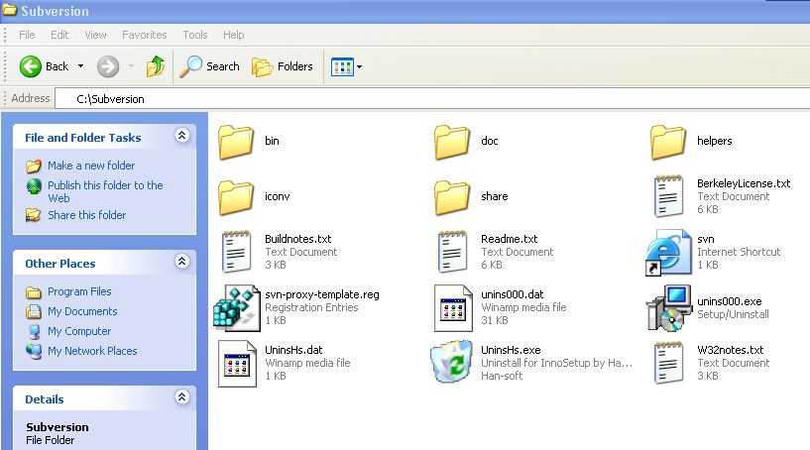
按安装一般软件的方法安装TortoiseSVN，成功安装后在任意地方点击右键，弹出的菜单如下所示：
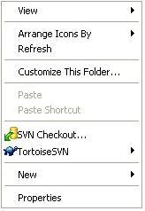
- 建立资料库(Repository)
在C盘下建立文件夹RepositorySVN，这个文件夹用于保存所有你建立的资料库
在ProjectSVN下建立一个子文件夹SampleRepository,然后在SampleRepository为咱们的例子创建一个资料库
创建方法是:SampleRepository下点击右键，选择TortoiseSVN->Create Repository here...
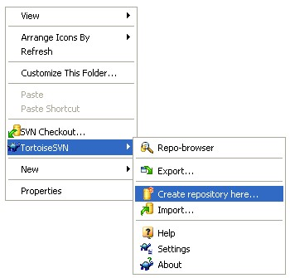
然后选择Native filesystem(FSFS)
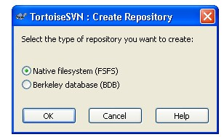
创建成功后目录结构如下图所示，不要轻易改动这个文件夹下的内容

- 导入(import...)工程资料的目录结构，这一步是让上面建立的资料库了解工程资料的目录结构
在ProjectSVN下建立一个示例工程文件夹Sample，即C:\ProjectSVN\Sample
在Sample下创建三个子文件夹tags,trunk,branches
在Sample下点击右键，并选择import...
这样就可以将你的工程的文件目录结构导入资料库了
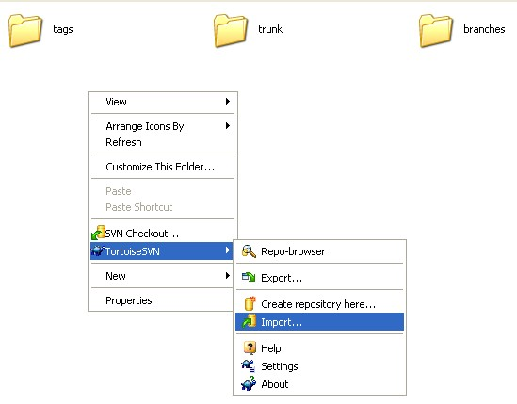
在URL of Repsitory中填入file:///C:/RepositorySVN/SampleRepository，注意file:后是三个///
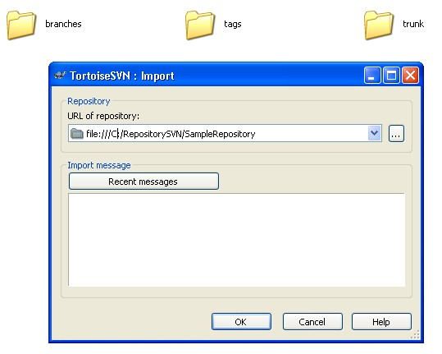
- 配置用户和权限
到刚才建立资料库下的C:\ProjectSVN\Sample\conf，修改svnserve.conf
# [general]
# password-db = passwd
改为：
[general]
password-db = passwd
然后修改同目录的passwd文件
# [users]
# harry = harryssecret
# sally = sallyssecret
改成
[users]
harry = harryssecret
sally = sallyssecret
其中左侧是用户名，右侧是密码
如果你还想加新的用户名和密码，可以在新的一行中创建，如：username = password
- 启动服务
当Subversion安装成功后，它已经加入到了path中，所以下面打开运行cmd，并输入如下命令启动Subversion服务，这样客户端就可以访问了

其中在命令末尾加上C:\RepositorySVN是为了告诉svn我们的资料库都放在了什么地方，加上这个很重要，否则客户端可能会报找不到资料库的错误
客户端
- 先安装TortoiseSVN
- 在客户端的项目文件夹中，点击右键并选择SVN CheckOut...
这样就可以将资料从服务器端checkout了
如果访问的是一个有密码的资料库，还会要求输入用户名和密码
- 通过IP访问 svn://192.168.5.5/project
